Fiche de jeu : les coccinelles

Domaine : construire les 1ers outils pour structurer sa pensée  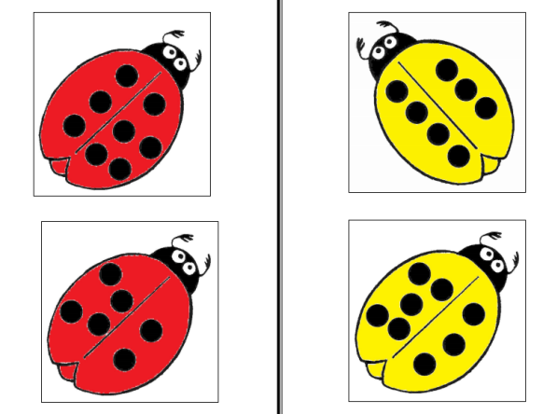 |  | Compétences :  N1 - Construire le nombre pour exprimer les quantités  - Comparer des quantités en utilisant des procédures numériques ou non et utiliser correctement le vocabulaire "plus / moins que", "autant que", "trop".
 |  | Objectif : résoudre des problèmes de quantités.
Séance | Déroulement |  | Matériel | Modalités
Séance 1  Découverte du jeu  5 minutes | L'enseignante distribue une coccinelle et une boîte de pions à chaque élève.  Les enfants doivent placer des pions sur leur coccinelle pour que chaque point de la coccinelle soit couvert. |  | Des cartes coccinelles  Une barquette par élève  Des boîtes de 12 pions pour chaque élève | Groupes de 4 élèves
Séance 2 (et les suivantes)  Autonomisation du jeu  20 minutes | Les cartes coccinelles sont disposées en tas à l'envers.  - Tirer une carte dans le tas placé sur la table.  - Prendre dans sa boîte autant de pions qu'il y a de points sur la coccinelle.  - Poser les pions à côté de la coccinelle. Placer les pions sur la coccinelles lorsqu'on pense avoir pris la bonne quantité.  - Remettre les pions dans la boîte si on a réussi et garder la carte gagnée.  Après 4 tours, le gagnant est celui qui a récolté le plus de cartes. |  | Des cartes coccinelles  Une barquette par élève  Des boîtes de 12 pions pour chaque élève | Groupes de 4 élèves

